Захарова назвала санкции Запада причиной роста цен на продовольствие
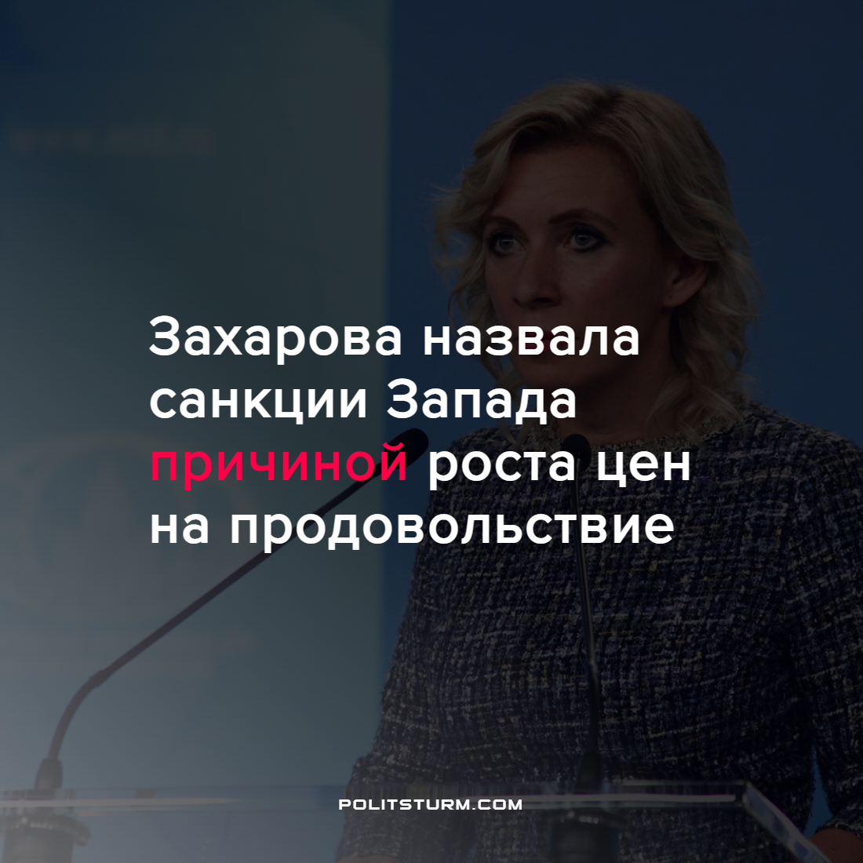

Оригинальная статья
2022-05-15
1 мин. на чтение

«Цены растут из-за санкций, введенных коллективным Западом под напором США. Это если говорить о прямой причине. Непонимание этого — признак либо глупости, либо намеренного введения общественности в заблуждение» — написала Захарова.
Даже при самом поверхностном рассмотрении, невозможно списать рост цен только на административный фактор, игнорируя прямую связь с нарушением производства. В рыночной экономике даже гипотетическая угроза способна нанести огромный урон.
Но если взглянуть на ситуацию чуть глубже, санкции являются лишь ответом на спецоперацию, которая сама стала ответом на агрессивную политику Запада. И этот клубок можно разматывать бесконечно. Всё это звенья одной цепи — империалистической вражды.
Чтобы понимать явления, их необходимо рассматривать в развитии. Списание проблем на один вырванный из контекста эпизод никак не поможет избежать этих проблем в будущем. Положение рабочего класса ухудшается из-за экономических кризисов, неизбежно порождаемых капитализмом. Каждый раз кризис обретает конкретные формы, конкретных виновников, и буржуазия стремится скрыть природу кризиса за конкретными обстоятельствами и именами.
Механизм остаётся прежним даже если заменить каждую деталь. Только замена изжившей себя капиталистической системы на более прогрессивную социалистическую, позволит человечеству освободиться от разрушительных экономических кризисов, уносящих человеческие жизни.
Источник: РБК — «Захарова назвала санкции Запада причиной роста цен на продукты в мире» от 14 мая 2022 г.

Оригинальная статья

